 | 百分位數
1 | 電玩「賽車比賽」共有4000名選手參加，若皓皓的成績是第73百分位數（且每人成績皆不相同）則他至少贏多少人？ (A)2880 (B)2920 (C)2960 (D)3320人 |  |  | B
1 | 甲、乙二人同時參加97年國中學力測驗，則下列哪一個敘述是正確？  (A)甲、乙二人量尺分數不同，所以百分位數一定不同  (B)甲、乙二人排名不同，所以百分位數一定不同  (C)甲、乙二人量尺分數相同，所以百分位數一定相同  (D)甲、乙二人百分位數不同，所以量尺分數一定不同 |  |  | D
1 | 悅敏參加學力測驗總分280分，其成績為第93百分位數，則下列敘述何者錯誤？  (A) 小李的成績是第93百分位數，所以小李的總分一定是280分  (B) 阿凱的總分280分，所以阿凱的成績是第93百分位數  (C) 俊亮的成績為270分，所以他的百分位數可能比第93百分位數小  (D) 怡芳的成績為290分，所以她的百分位數可能比第93百分位數大 |  |  | A
1 | 某班學生第一次段考數學成績，最低分是40分，最高分是95分，算術平均數為74分，因有一題的題目錯誤，每人加5分，即最低分數成為45分，則此班數學成績的算術平均數變為幾分？(A)74 (B)76 (C)77 (D)79 |  |  | D
1 | 合歡山二月的月平均溫為2.6℃，則下列敘述何者正確？  (A)二月可能有超過10天的溫度比2.6℃高 (B)二月裡大部分天數的溫度比2.6℃高  (C)若二月有5天的溫度是0.6℃，那麼一定至少有5天的溫度比4.6℃高  (D)二月裡一定有一天的溫度是2.6℃ |  |  | A
1 | 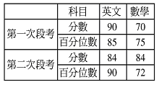  右表是采玉本學期的兩次段考成績和同年級學生的百分位數，則下列敘述何者正確？(A)在第一次段考中，至少有85％同年級學生的英文成績高於或等於采玉的成績 (B)相較第一次段考而言，采玉第二次段考英文科的表現是退步的(C)比較兩次段考的數學成績排名，采玉是進步的 (D)采玉第二次段考的數學成績至少高於或等於72％的同年級學生 |  |  | D
1 | 右表是某班學生身高的次數分配表，則該班學生身高的中位數在哪一組？  (A)140～145 (B)145～150  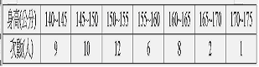  (C)150～155 (D)160～165公分 |  |  | C
1 | 某安親班內有兒童十名，其年齡分別為5、5、5、5、6、6、9、9、10、10，其算術平均數為x，中位數為y，眾數為z，則x＋y＋z＝？  (A)15 (B)16 (C)17 (D)18 |  |  | D
1 | 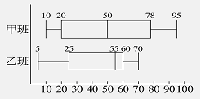  右圖為甲、乙兩班各抽20位學生參加數學競試成績統計盒狀圖，請問哪一個班級的四分位距較小？  (A)甲 (B)乙 (C)一樣小 (D)無法比較 |  |  | B
1 | 某家公司有12名員工，員工薪資的次數分配表如下， 員工薪資的中位數為多少元？  (A)22000 (B)24000 (C)26000 (D)28000 | 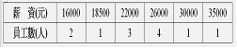 |  | B
1 | 籃球社的8位同學的兄弟人口數分別為2、3、5、4、1、0、7、2，設其算術平均數為a，中位數為b，眾數為c，則a＋c－2b之值為多少？  (A)3 (B)2 (C)1 (D)0 |  |  | D
1 | 有10個數值資料如右：10，40，40，50，65，75，100，90，80及x，已知它們的中位數等於60，則x之值為何？(A)55 (B)60 (C)65 (D)70 |  |  | A
1 | 右圖是某班40個學生第一次段考英語成績的累積次數分配折線圖，則該班學生英語成績的眾數在哪一組？(A)50～60 (B)60～70  (C)70～80 (D)資料不足，無法判斷  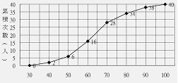 |  |  | B
1 | 右圖為巧巧托兒所暑期參加學習活動小孩年齡的次數分配折線圖，請問這些小孩的平均年齡是幾歲？  (A)4ˉ(B)4.5ˉ(C)4.8ˉ(D)4.9 |  | 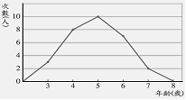 | D
1 | 右表是第一次段考的成績排名，可推算出排行榜的總人數有多少人？  (A)400 (B)500 (C)600 (D)700人 |  | 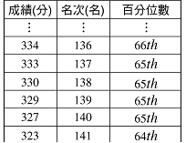 | A
1 | 欣軒國中三年級學生共有1200人參加英語測驗，已知所有學生成績的第80百分位數是75分，請問至少有多少位學生的英語成績大於或等於75分？  (A)200 (B)220 (C)240 (D)260 |  |  | C
1 | 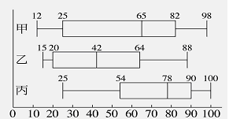  某班40位學生做身高檢查，誤將甲生身高164公分記為 146 公分，將其更正後，則全班正確的身高算術平均數比誤記的算術平均數多幾公分？  (A)0.6 (B)0.55 (C)0.45 (D)0.35 |  |  | C
1 | 右圖為甲、乙、丙三個班級第一次段考數學成續的盒狀圖，已知甲、乙、丙三個班級皆有40名學生，則下列敘述何者正確？  (A)三個班級的最高分都是100分 (B)若將三個班級的中位數依大小關係排序，可得甲＞乙＞丙 (C)若甲班的小明、乙班的小英、丙班的小君都是80分，則三人的名次也應該一樣 (D)若將三個班級的Q₁依大小關係排序，可得丙＞甲＞乙 |  |  | D
1 | 某國中三年級900位新生數學能力檢測，成績的第75百分位數為86分，請問至少有多少位學生的成績大於或等於86分？(A)225 (B)325 (C)450 (D)675 位 |  |  | A
1 | 怡君同學第一次段考成績總分672分，為第85百分位數，第二次成績總分為685分，為第82百分位數，則下列敘述何者錯誤？  (A)第一次段考成績比同年級85％的學生來的高  (B)第二次段考成績比同年級18％的學生來的低  (C)以分數而言，第二次較第一次有進步 (D)以排名而言，第二次較第一次退步 |  |  | B
1 | 已知崎玉國小六年五班37位同學的身高中位數是152公分，後來發現有一位同學的身高登記錯誤，將156記成158公分，經重新計算後，得到正確的中位數a，則下列敘述何者正確？(A)a＜152 (B)a＝152(C)a＞152 (D)資料不足，無法計算 |  |  | B
2 | 有八個數值資料如下：  10，50，65，40，73，x，82，77，已知它們的中位數是60，則x=？  (A)60 (B)57.5 (C)55 (D)50 |  |  | C
2 | 圖為某次數學競試甲、乙兩班成績的次數分配折線圖，則下列何者正確？(A)甲班人數較乙班多(B)甲班成績的中位數較乙班小  (C)甲班及格人數較乙班多  (D)成績介於60～70分者占該班人數之比率，甲班較乙班高 |  | 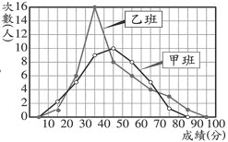 | D
2 | 三年六班共有36位同學，全班全均體重為56.5公斤，現在有兩位同學轉出去，其體重分別為62公斤與53公斤，另有兩位同學轉進來，其體重分別為75公斤與46公斤，此時全班的平均體重為幾公斤？(四捨五入取到小數第一位)  (A)56.7 (B)57.0 (C)56.5 (D)57.2 |  |  | A
2 | 六個數由小排到大，已知六數之平均數為25，若前二數之平均數為11，後二數之平均數為34，則中位數為何？(A)28 (B)29 (C)30 (D)31 |  |  | C
2 | 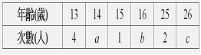  如附表是21位旅客年齡的次數分配表，因不小心被墨汁塗汙了a、b、c（abc≠0）三項次數，已知這群遊客年齡的中位數是15歲，眾數是16歲，求a＋b－c＝？(A)12 (B)13 (C)14 (D)15 |  |  | A
2 | 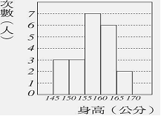  右圖為某班學生身高次數分配直方圖，下列哪一個敘述錯誤？(A)該班學生共有21人(B)該班算術平均數為160公分(C)該班眾數在155～160公分這一組  (D)該班中位數在155～160公分這一組 |  |  | B
2 | 右表是某城市某年度對於騎機車未戴安全帽，所造成交通事故傷亡的紀錄表。算術平均數是每月A人(四捨五入至整數)，中位數是B人，眾數是C人。請問A、B、C三者的大小？  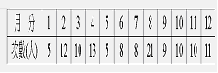  (A)A＝B＞C(B)A＞B＞C(C)A＝B＝C(D)A＝B＜C |  |  | C
2 | 三年甲班20位同學的家庭人口數如下：4、4、5、3、7、4、4、6、3、8、4、9、5、4、6、4、6、4、5、5，設其算術平均數為A，中位數為B，眾數為C，則下列何者正確？ (A)C＜A＝B (B)C＜A＜B (C)C＝B＜A (D)C＜B＜A |  |  | D
2 | 某班男生30人，女生20人，第一次段考中，全班數學算術平均數為80分，且已知班上男生部分之算術平均數比女生部分之算術平均數多5分，則該班男生的算術平均數為幾分？(A)77ˉ(B)80ˉ(C)82ˉ(D)85 |  |  | C
2 | 某次班際籃球比賽，志龍統計班上9位球員搶得籃板球的個數分別為9，5，2，x，6，y，5，9，10，已知眾數是9，中位數是8，則xy＝？  (A)64 (B)68 (C)72 (D)81 |  |  | C
2 | 甲班共50位同學，全班平均身高160.23公分，若有兩位同學轉學出去，其身高分別為170與155公分，此時也有兩位同學轉學進來，其身高分別為172與165公分，則全班平均身高變為多少？ˉ(A)160.47ˉ(B)160.38ˉ(C)159.99ˉ(D)160.12公分 |  |  | A
2 | 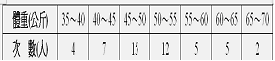  某班學生的體重次數分配表如下，該班學生體重的算術平均數是幾公斤？  (A)49.5 (B)50 (C)50.5 (D)51 |  |  | C
2 | 十三個正數依次序1，2，2，3，a，a，b，c，c，c，9，11，11排成一列，若中位數是6，眾數是8，算術平均數是6，則a＝？ˉ  (A)3ˉ(B)3.5ˉ(C)4ˉ(D)4.5 |  |  | D
2 | 某班有男生25人，女生15人，舉行投籃比賽，每人各投十次，若全班投進的算術平均數是4.5次，已知男生的算術平均數比女生多2.4次，則男生的算術平均數是幾次？(A)5.1 (B)5.2 (C)5.3 (D)5.4 |  |  | D
2 | 某一組資料有八個正整數，已知其中七個數為1，6，3，5，2，2，6。下列哪一個數不可能是這一組資料的中位數？(A)3 (B)3.5 (C)4 (D)4.5 |  |  | D
2 | 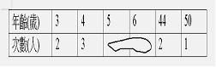  右表是25位遊客年齡的次數分配表，因不小心5歲與6歲的資料被墨汁塗汙了，已知這群遊客年齡的中位數是5歲，眾數是6歲，則這群遊客的平均年齡是多少歲？(A)5 (B)6 (C)10 (D)20 |  |  | C
2 | 某班20位同學的家庭人口數如下：  12，3，8，3，4，4，6，4，5，7，6，5，9，7，10，10，10，8，10，9，  則何者正確？(A)算術平均數為7.1 (B)中位數為7  (C)眾數為12 (D)中位數＋算術平均數＋眾數＝26.1 |  |  | B
2 | 一群資料由小到大排列依序為a、b、c、d、e、f，若前四個數平均為23，後四個數平均為28，而六個數平均為26，則此資料的中位數為多少？  (A)24 (B)25 (C)26 (D)27 |  |  | A
2 | 某托兒所15位幼兒的體重如下：(單位：公斤)  12，11，10，13，13，x，12，10，12，14，10，9，10，11，8，若此15位幼兒體重的算術平均數為(x＋1)公斤，則x＝？(A)8 (B)9 (C)10 (D)11 |  |  | C
2 | 若甲、乙、丙、丁四數相加為376，再加上戊、己後平均為82，若戊為48，則己為多少？(A)58ˉ(B)68ˉ(C)78ˉ(D)88 |  |  | B
2 | 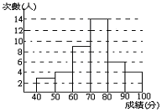  陳老師舉辦本土教學測驗，若60分以下人數為x人，分數由低至高的中位數為y分，則x+y=？  (A)75 (B)77 (C)82 (D)87 |  |  | C
2 | 已知某家庭人口的年齡由小到大分別是63、60、34、31、30、28、5、4、3、2歲。若其年齡的全距為a，四分位距為b，則a－2b＝？(A)1 (B)2 (C)3 (D)4 |  |  | A
2 | 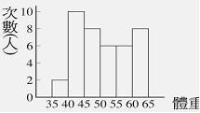  某班學生共40人，其體重次數分配直方圖如圖所示，則該班學生體重的算術平均數等於幾公斤？  (A)51ˉ(B)52ˉ(C)53ˉ(D)54 |  |  | A
2 | 右表是某班40位學生第二次段考數學成績，則全該班的平均分數是多少？  (A)65.25 (B)66.25分 (C)67.25 (D)68.25分 |  | 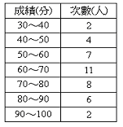 | B
2 | 全班37位同學，某次數學平時考平均x分，中位數為68分，則哪一個是正確的？  (A)x＝68 (B)至少有一位同學數學成績68分  (C)必有18位同學數學成績高於68分  (D)必有18位同學數學成績小於或等於68分 |  |  | B
2 | 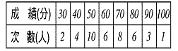  右表是40位學生平時測驗的次數分配表：  則分數比算術平均數低的人數占全部人數的多少百分比？(A)45﹪ (B)50﹪ (C)55﹪ (D)60﹪ |  |  | C
3 | 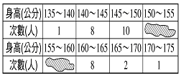  右表是某班43位學生的身高次數分配表，其中有一部份被墨水塗汙，身高中位數在150公分～155公分這一組內。試問身高在150公分～155公分這一組的學生最少有幾人？(A)3 (B) 4 (C)5 (D)6人 |  |  | A
3 | 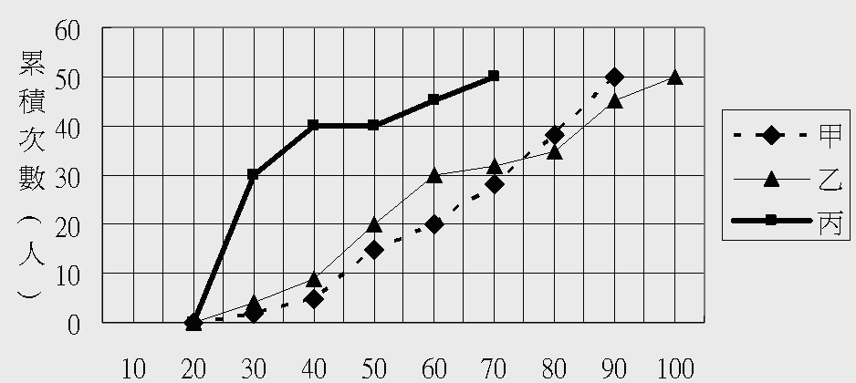  某校國三甲、乙、丙三班各有50位同學，數學科成績的累積次數分配折線圖如右，判斷何者錯誤？(A)各班成績的中位數，甲班最高(B)各班的及格(60分以上)的人數，丙班最多(C)各班80分(含)以上的人數，乙班最多(D)各班的平均成績，丙班最差 |  |  | B
3 | 設甲班學生有35人，數學平均分數為78分；乙班學生有45人，數學平均為81分；丙班學生有40人，數學平均分數為83分，則這三班數學平均分數的總平均為多少分？(用四捨五入法取到小數第一位) (A)80.5 (B)80.6 (C)80.7 (D)80.8 |  |  | D
5 | 右圖為森林國中數學科成績的累積次數分配折線圖，  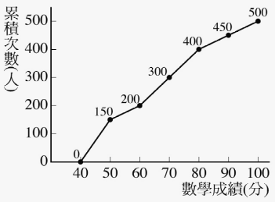  請問：  (1)成績70分為約第 百分位數。  (2)第90百分位數的數學成績約為 分。 |  |  | 60  90

